T.C.
VAN VALİLİĞİ
ÖZALP KAYMAKAMLIĞI
İLÇE MİLLİ EĞİTİM MÜDÜRLÜĞÜ

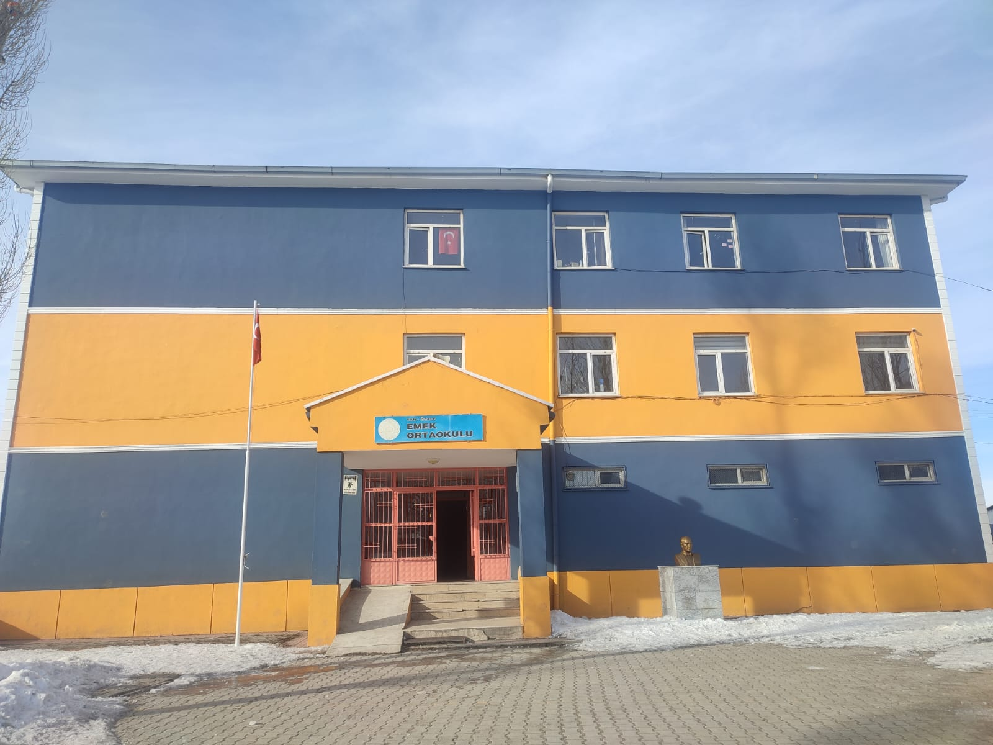
EMEK ORTAOKULU MÜDÜRLÜĞÜ
2024-2028 STRATEJİK PLANI
VAN ÖZALP
2024



Sunuş
Çağımız dünyasında her alanda yaşanan hızlı gelişmelere paralel olarak eğitimin amaçlarında, yöntemlerinde ve işlevlerinde de değişimin olması vazgeçilmez, ertelenmez ve kaçınılmaz bir zorunluluk haline gelmiştir. Eğitimin her safhasında sürekli gelişime açık, nitelikli insan yetiştirme hedefine ulaşılabilmesi; belli bir planlamayı gerektirmektedir.
Sürekli değişen ve gelişen ortamlarda çağın gerekleri ile uyumlu bir eğitim öğretim anlayışını sistematik bir şekilde devam ettirebilmemiz, belirlediğimiz stratejileri en etkin şekilde uygulayabilmemiz ile mümkün olacaktır. Başarılı olmak da iyi bir planlama ve bu planın etkin bir şekilde uygulanmasına bağlıdır.
Stratejik Plânın, okulumuzun eğitim yapısının daha da güçlendirilmesinde bir rehber olarak kullanılması amaçlanmaktadır.
Belirlenen stratejik amaçlar doğrultusunda hedefler güncellenmiş ve okulumuzun 2024-2028 yıllarına ait stratejik plânı hazırlanmıştır. Hedef olmadan başarı olmayacağı için doğru hedefler seçme ve doğru yol izleme adına bu plan bir rota görevi görmektedir.
Okulumuza ait bu plânın hazırlanmasında her türlü özveriyi gösteren ve sürecin tamamlanmasına katkıda bulunan idarecilerimize, öğretmenlerimize, tüm personelimize başarılar diliyorum.

Turan AYYILDIZ
Okul Müdürü

İçindekiler

Sunuş………………………………………………………………………………………………………………………………………………………………………………………………………………………………………..3
İçindekiler……………………………………………………………………………………………………………………………………………………………………………………………………………………………….4
BÖLÜM I: GİRİŞ ve PLAN HAZIRLIK SÜRECİ………………………………………………………………………………………………………………………………………………………………………………….5
BÖLÜM II: DURUM ANALİZİ………………………………………………………………………………………………………………………………………………………………………………………………..........6
Okulun Kısa Tanıtımı………………………………………………………………………………………………………………………………………………………………………………………………………………………..6
Okulun Mevcut Durumu: Temel İstatistikler…………………………………………………………………………………………………………………………………………………………………………………….7
PAYDAŞ ANALİZİ……………………………………………………………………………………………………………………………………………………………………………………………………………………………12
GZFT (Güçlü, Zayıf, Fırsat, Tehdit) Analizi *…………………………………………………………………………………………………………………………………………………………………………………….15
Gelişim ve Sorun Alanları………………………………………………………………………………………………………………………………………………………………………………………………………………16
BÖLÜM III: MİSYON, VİZYON VE TEMEL DEĞERLER………………………………………………………………………………………………………………………………………………………………….19
MİSYONUMUZ……………………………………………………………………………………………………………………………………………………………………………………………………………………………..19
VİZYONUMUZ ……………………………………………………………………………………………………………………………………………………………………………………………………………………………..19
TEMEL DEĞERLERİMİZ………………………………………………………………………………………………………………………………………………………………………………………………………………….20
BÖLÜM IV: AMAÇ, HEDEF VE EYLEMLER………………………………………………………………………………………………………………………………………………………………………………….21
TEMA I: EĞİTİM VE ÖĞRETİME ERİŞİM………………………………………………………………………………………………………………………………………………………………………………………….21
TEMA II: EĞİTİM VE ÖĞRETİMDE KALİTENİN ARTIRILMASI…………………………………………………………………………………………………………………………………………………………….24
TEMA III: KURUMSAL KAPASİTE…………………………………………………………………………………………………………………………………………………………………………………………………….28
V. BÖLÜM: MALİYETLENDİRME……………………………………………………………………………………………………………………………………………………………………………………………….31
VI. BÖLÜM: İZLEME VE DEĞERLENDİRME………………………………………………………………………………………………………………………………………………………………………………..31
EKLER:…………………………………………………………………………………………………………………………………………………………………………………………………………………………………….32

BÖLÜM I: GİRİŞ ve PLAN HAZIRLIK SÜRECİ
2024-2028
dönemi stratejik plan hazırlanması süreci Üst Kurul ve Stratejik Plan Ekibinin oluşturulması ile başlamıştır. Ekip tarafından oluşturulan çalışma takvimi kapsamında ilk aşamada durum analizi çalışmaları yapılmış ve durum analizi aşamasında paydaşlarımızın plan sürecine aktif katılımını sağlamak üzere paydaş anketi, toplantı ve görüşmeler yapılmıştır.
Durum analizinin ardından geleceğe yönelim bölümüne geçilerek okulumuzun amaç, hedef, gösterge ve eylemleri belirlenmiştir. Çalışmaları yürüten ekip ve kurul bilgileri altta verilmiştir.

STRATEJİK PLAN ÜST KURULU

Üst Kurul Bilgileri |  | Ekip Bilgileri
Adı Soyadı | Unvanı | Adı Soyadı | Unvanı
Turan AYYILDIZ | Okul Müdürü | Elvan AYDIN | Öğretmen
Vehbi ATASEVER | Müdür Yardımcısı | Kevser AKINCI | Öğretmen
Onur GÜMÜŞYAY | Öğretmen | Betül ÖZEN BİLİR | Öğretmen
Mehmet ŞİŞMAN | Öğretmen | Okan BATTAL | Öğretmen
Yaşar YILDIRIM | Öğretmen | Çağrı ŞEN | Öğretmen
Sümeyye DURMUŞ | Öğretmen | Hasan Can ÖZTÜRK | Öğretmen
Elifnur MERCAN | Öğretmen | Serap KAPAGAN | Öğretmen

BÖLÜM II: DURUM ANALİZİ
Durum analizi bölümünde okulumuzun mevcut durumu ortaya konularak neredeyiz sorusuna yanıt bulunmaya çalışılmıştır.
Bu kapsamda okulumuzun kısa tanıtımı, okul künyesi ve temel istatistikleri, paydaş analizi ve görüşleri ile okulumuzun Güçlü Zayıf Fırsat ve Tehditlerinin (GZFT) ele alındığı analize yer verilmiştir.

Okulun Kısa Tanıtımı
EMEK ORTAOKULU eğitim öğretime …. yılında başlamıştır. Bu özelliği ile bölgesinde açılan ilk okullardan biridir. Çevre köylerden okulumuza eğitim almaya gelen öğrenciler olmuştur. Köy halkı eğitime önem vermiş, çocuklarını ellerinden geldiği kadar okutmuşlardır. Okulumuzda çalışan öğretmenlerde köyün kalkınması için ellerinden gelen her şeyi yapmışlardır.
Okulumuzda 12 derslik, 1 müdür odası, 1 müdür yardımcısı odası ve 1 öğretmenler odası bulunmaktadır. Ayrıca 1 kütüphane ve 1 rehber öğretmen odası bulunmaktadır. Okulumuza ait 5 adet kaloriferli lojman mevcuttur. Okulumuz, eğitime başladığı günden bu

2024-2028 Eğitim-öğretim yılında 224 öğrenci, 1 Müdür,1 Müdür yardımcısı, 1 Rehber Öğretmen, 1 sınıf öğretmeni, 11 branş öğretmeni ile eğitim-öğretime devam etmektedir.

Okulun Mevcut Durumu: Temel İstatistikler

Okul Künyesi
Okulumuzun temel girdilerine ilişkin bilgiler altta yer alan okul künyesine ilişkin tabloda yer almaktadır.

Temel Bilgiler Tablosu- Okul Künyesi
İli: VAN |  |  |  | İlçesi: ÖZALP
Adres: | Emek Köyü Özalp/VAN |  |  | Coğrafi Konum(Link) |  | https://goo.gl/maps/hgNBrnKw2RJ2
Telefon Numarası: | 04327224019 – 05444519169-5415026617 |  |  | Faks Numarası:
e- Posta Adresi: | 743387@meb.k12.tr |  |  | Web sayfası adresi: |  | http://ozalpemekoo.meb.k12.tr  http://ozalpemekio.meb.k12.tr/
Kurum Kodu: | Ortaokul 743387 ve ilkokul 742027 |  |  | Öğretim Şekli: |  | Tam Gün
Okulun Hizmete Giriş Tarihi : |  |  |  | Toplam Çalışan sayısı |  | 16
Öğrenci Sayısı: | Kız | 122 |  | Öğretmen Sayısı | Kadın | 6
Öğrenci Sayısı: | Erkek | 102 |  | Öğretmen Sayısı | Erkek | 6
Öğrenci Sayısı: | Toplam | 224 |  | Öğretmen Sayısı | Toplam | 12
Derslik Başına Düşen Öğrenci Sayısı |  |  | :23 | Şube Başına Düşen Öğrenci Sayısı |  |  | :23
Öğretmen Başına Düşen Öğrenci Sayısı |  |  | :20 | Şube Başına 30’dan Fazla Öğrencisi Olan Şube Sayısı |  |  | :2
Öğrenci Başına Düşen Toplam Gider Miktarı |  |  |  | Öğretmenlerin Kurumdaki Ortalama Görev Süresi |  |  | 4

Çalışan Bilgileri
Okulumuzun çalışanlarına ilişkin bilgiler altta yer alan tabloda belirtilmiştir.
Çalışan Bilgileri tablosu
Unvan* | Erkek | Kadın | Toplam
Okul Müdürü ve Müdür Yardımcısı | 2 | 0 | 2
Sınıf Öğretmeni | 0 | 1 | 1
Branş Öğretmeni | 6 | 5 | 11
Rehber Öğretmen | 1 | 0 | 1
İdari Personel | 0 | 0 | 0
Yardımcı Personel | 2 | 0 | 2
Güvenlik Personeli | 0 | 0 | 0
Toplam Çalışan Sayıları | 11 | 6 | 17

Okulumuz Bina ve Alanları
Okulumuzun binası ile açık ve kapalı alanlarına ilişkin temel bilgiler altta yer almaktadır.

Okul Yerleşkesine İlişkin Bilgiler
Okul Bölümleri |  | Özel Alanlar | Var | Yok
Okul Kat Sayısı | 3 | Çok Amaçlı Salon |  | X
Derslik Sayısı | 12 | Çok Amaçlı Saha |  | X
Derslik Alanları (m2) | 49 (m2) | Kütüphane | X
Kullanılan Derslik Sayısı | 12 | Fen Laboratuvarı |  | X
Şube Sayısı | 12 | Bilgisayar Laboratuvarı |  | X
İdari Odaların Alanı (m2) | 16 (m2) | İş Atölyesi |  | X
Öğretmenler Odası (m2) | 28 (m2) | Beceri Atölyesi |  | X
Okul Oturum Alanı (m2) | 981.24(m2) | Pansiyon |  | X
Okul Bahçesi (Açık Alan)(m2) | 2853(m2) | Mescit |  | X
Okul Kapalı Alan (m2) | 4384 (m2)
Sanatsal, bilimsel ve sportif amaçlı toplam alan (m²) |  |  |  | X
Kantin (m2) |  |  |  | X
Tuvalet Sayısı | 3
Diğer (………….)

Sınıf ve Öğrenci Bilgileri
Okulumuzda yer alan sınıfların öğrenci sayıları alttaki tabloda verilmiştir.
SINIFI | Kız | Erkek | Toplam | SINIFI | Kız | Erkek | Toplam
1/A | 2 | 2 | 4 | 6/B | 17 | 14 | 31
2/A | 0 | 0 | 0 | 7/A | 11 | 13 | 24
3/A | 3 | 4 | 7 | 7/B | 10 | 14 | 24
4/A | 1 | 2 | 3 | 8/A | 8 | 15 | 23
5/A | 10 | 15 | 25 | 8/B | 16 | 10 | 26
5/B | 11 | 12 | 23
6/A | 13 | 21 | 34
*Sınıf sayısına göre istenildiği kadar satır eklenebilir.

Donanım ve Teknolojik Kaynaklarımız
Teknolojik kaynaklar başta olmak üzere okulumuzda bulunan çalışır durumdaki donanım malzemesine ilişkin bilgiye alttaki tabloda yer verilmiştir.
Teknolojik Kaynaklar Tablosu
Akıllı Tahta Sayısı | 12 | TV Sayısı | 0
Masaüstü Bilgisayar Sayısı | 4 | Yazıcı Sayısı | 3
Taşınabilir Bilgisayar Sayısı | 0 | Fotokopi Makinası Sayısı | 3
Projeksiyon Sayısı | 0 | İnternet Bağlantı Hızı | ADSL (1 Mbit)

Gelir ve Gider Bilgisi
Okulumuzun genel bütçe ödenekleri, okul aile birliği gelirleri ve diğer katkılarda dâhil olmak üzere gelir ve giderlerine ilişkin son iki yıl gerçekleşme bilgileri alttaki tabloda verilmiştir.

Yıllar | Gelir Miktarı | Gider Miktarı
2017 | - | -
2018 | - | -

PAYDAŞ ANALİZİ
Kurumumuzun temel paydaşları öğrenci, veli ve öğretmen olmakla birlikte eğitimin dışsal etkisi nedeniyle okul çevresinde etkileşim içinde olunan geniş bir paydaş kitlesi bulunmaktadır. Paydaşlarımızın görüşleri anket, toplantı, dilek ve istek kutuları, elektronik ortamda iletilen önerilerde dâhil olmak üzere çeşitli yöntemlerle sürekli olarak alınmaktadır.
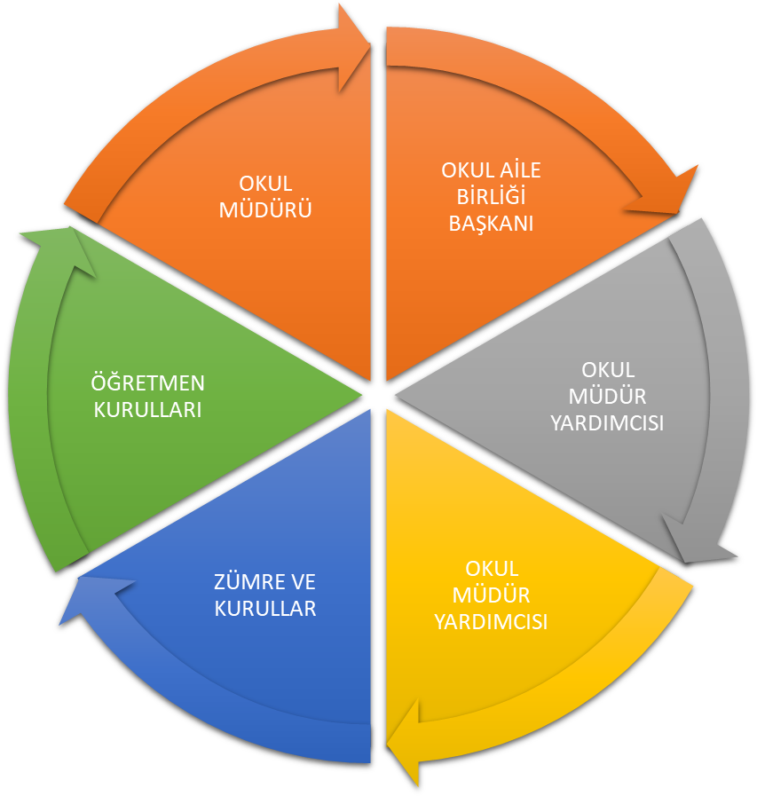

Paydaş anketlerine ilişkin ortaya çıkan temel sonuçlara altta yer verilmiştir.

Öğrenci Anketi Sonuçları:
Olumlu Yönlerimiz:

öğretmenlerimizle ihtiyaç duyduğumuzda rahatlıkla görüşebilmekteyiz
- okul müdürü ve idarecilerle ihtiyaç duyduğumuzda rahatlıkla görüşebilmekteyiz
- okulda bizimle ilgili alınan kararlarda görüşlerimiz alınmaktadır.
- öğretmenlerimiz yeniliğe açık olarak derslerin işlenişinde çeşitli yöntemler kullanmaktadır.
Olumsuz Yönlerimiz:
- okulumuzda bilişim teknolojileri laboratuvarı ve fen laboratuvarı bulunmamaktadır.

Öğretmen Anketi Sonuçları:
Olumlu Yönlerimiz:
- okulumuzda alınan kararlar çalışanların katılımıyla alınır
- kurumdaki tüm duyurular çalışanlara zamanında iletilir ve her türlü ödüllendirmede adil olma, tarafsızlık ve objektiflik sağlanır
- kendimi okulun değerli bir üyesi olarak görüyorum
- çalıştığım okul bana kendimi geliştirme imkanı tanımaktadır
- okul teknik ve araç gereç yönünden yeterli teknik donanıma sahiptir.
- okulda çalışanlara yönelik sosyal ve kültürel faaliyetler düzenlenir.
- okulda öğretmenler arasında ayrım yapılmamaktadır.
- okulumuzda yerelde ve toplum üzerinde olumlu bir etki bırakacak çalışmalar yapılmaktadır.
- yöneticilerimiz yaratıcı ve yenilikçi düşüncelerin üretilmesini teşvik etmektedir.
- yöneticiler okul vizyonunu, stratejilerini, iyileştirmeye açık alanlarını çalışanlarıyla paylaşır.
- okulumuzda sadece öğretmenlerin kullanımına tahsis edilmiş yerler yeterlidir.
Olumsuz Yönlerimiz:
YOK.

Veli Anketi Sonuçları:
Olumlu Yönlerimiz:
- ihtiyaç duyduğumuzda idare ile rahatlıkla görüşebilmekteyiz.
- duyuruları zamanında öğrenmekteyiz
- istek ve dileklerimiz dikkate alınmaktadır.
- öğretmenlerimiz yeniliğe açık olarak derslerin işlenişinde çeşitli yöntem ve teknikler kullanmaktadırlar.
- çocuklarımızın okulu sevdiğini düşünüyorum
Olumsuz Yönlerimiz:

YOK.

GZFT (Güçlü, Zayıf, Fırsat, Tehdit) Analizi
Okulumuzun temel istatistiklerinde verilen okul künyesi, çalışan bilgileri, bina bilgileri, teknolojik kaynak bilgileri ve gelir gider bilgileri ile paydaş anketleri sonucunda ortaya çıkan sorun ve gelişime açık alanlar iç ve dış faktör olarak değerlendirilerek GZFT tablosunda belirtilmiştir. Dolayısıyla olguyu belirten istatistikler ile algıyı ölçen anketlerden çıkan sonuçlar tek bir analizde birleştirilmiştir.
Kurumun güçlü ve zayıf yönleri donanım, malzeme, çalışan, iş yapma becerisi, kurumsal iletişim gibi çok çeşitli alanlarda kendisinden kaynaklı olan güçlülükleri ve zayıflıkları ifade etmektedir ve ayrımda temel olarak okul müdürü/müdürlüğü kapsamından bakılarak iç faktör ve dış faktör ayrımı yapılmıştır.
KURUM İÇİ ANALİZ (İÇSEL FAKTÖRLER)
GÜÇLÜ YÖNLER | ZAYIF YÖNLER
1.İdareci ve öğretmenlerin genç, istekli ve çalışkan olması  2. İdareci ve öğretmenlerin okulun eksikliklerini giderme konusunda destek vermeleri  3.Okumaya istekli ve çalışkan öğrencilerimiz.  4.Kurumdan hizmet alanlar ile hizmet verenler arasında iletişimin kuvvetli olması.  5.Sınıflarda akıllı tahtaların olması.  6.İdari işleyişin düzenli, standartlarla belirlenmiş ve katılımcılığa yönelik olması.  7.İç paydaşlarla iletişimin güçlü olması.  8.Okulun çevre ile çok iyi ilişkiler içinde olması.  9.Okul çalışanlarının ve öğrencilerin kararlara katılımının sağlanması  10.Güvenlik sorunun olmaması  11. Sınav başarılarına yönelik açılan kurslar | 1.Branş öğretmenlerinin eksik olması.  2.Fiziki mekanların yetersiz olması.  3.Kitap okuma alışkanlıklarının zayıf olması.  4.Bilişim teknolojileri sınıfı ve laboratuarların olmaması.  5.Öğretmen sirkülasyonunun yaşanması.  6.Spor salonu, müzik odası, resim odası, toplantı salonunun olmaması.  7.Veli, öğrenci ve çevrenin sosyo-ekonomik ve eğitim düzeyinin düşük olması.  8.Güvenlik görevlisi elemanının olmaması.  9.Velilerin eğitime destek konusunda yeterli derecede duyarlı olmaması.  10.Okul ihata duvarı olmaması.  11.Okul bahçesinin güvenli olmaması.
KURUM DIŞI ANALİZ (DIŞSAL FAKTÖRLER)
FIRSATLAR | TEHDİTLER
1.Girişimcilik konusunda farkındalığın artması.  2.Proje ve bilimsel etkinliklerin çeşitliliğinin artması.  3.Okul ve çevresinin kalkınmasını sağlamaya yönelik projelerin teşvik edilip yaygınlaştırılması.  4.M.E.B. 'in kalite ve misyon farklılaşması konusundaki yeni düzenlemeleri.  5.Köyün hali-vakti yerinde olanlarından eğitime duyarlı kişilerin olması. 6. Büyük oranda geleneksel aile yapısına sahip olunması nedeniyle suç oranının diğer illere oranla düşük olması.  7. İlimizde üniversitenin bulunması | 1.Akademik alanda küresel rekabet baskısı,  2.Medyanın eğitici görevini yerine getirmemesi  3.Soğuk hava koşullarının ulaşımı ve eğitimi kötü etkilemesi.  4.Eğitim öğretim çalışmalarının desteklenmesi konusunda mali mevzuatın getirdiği kısıtlar  5. İki okulun bir arada olması  6.Eğitim politikalarında yaşanan değişimlerin eğitim kalitesini olumsuz etkilemesi  7.Okulun fiziksel donanımının yetersiz olması  8.Öğrenciler tarafından teknoloji kullanım seviyenin düşük olması  9.Okul-veli –öğrenci işbirliklerinin yeterli düzeyde olmaması  10. Kişiler arasındaki sosyo-ekonomik eşitsizlikler. 11. Bütçe dağıtımında objektif kriterlerin yetersizliği

Gelişim ve Sorun Alanları
Gelişim ve sorun alanları analizi ile GZFT analizi sonucunda ortaya çıkan sonuçların planın geleceğe yönelim bölümü ile ilişkilendirilmesi ve buradan hareketle hedef, gösterge ve eylemlerin belirlenmesi sağlanmaktadır.
Gelişim ve sorun alanları ayrımında eğitim ve öğretim faaliyetlerine ilişkin üç temel tema olan Eğitime Erişim, Eğitimde Kalite ve kurumsal Kapasite kullanılmıştır. Eğitime erişim, öğrencinin eğitim faaliyetine erişmesi ve tamamlamasına ilişkin süreçleri; Eğitimde kalite, öğrencinin akademik başarısı, sosyal ve bilişsel gelişimi ve istihdamı da dâhil olmak üzere eğitim ve öğretim sürecinin hayata hazırlama evresini; Kurumsal kapasite ise kurumsal yapı, kurum kültürü, donanım, bina gibi eğitim ve öğretim sürecine destek mahiyetinde olan kapasiteyi belirtmektedir.

Gelişim ve Sorun Alanlarımız
1.TEMA: EĞİTİM VE ÖĞRETİME ERİŞİM
1 | Okullaşma Oranı
2 | Okula Devam/ Devamsızlık
3 | Okula Uyum, Oryantasyon
4 | Özel Eğitime İhtiyaç Duyan Bireyler
5 | Yabancı Öğrenciler
6 | Hayat boyu Öğrenme
7 | Taşımalı Eğitim
8
9
10

2.TEMA: EĞİTİM VE ÖĞRETİMDE KALİTE
1 | Akademik Başarı
2 | Sosyal, Kültürel ve Fiziksel Gelişim
3 | Sınıf Tekrarı
4 | İstihdam Edilebilirlik ve Yönlendirme
5 | Öğretim Yöntemleri
6 | Ders araç gereçleri
7 | Sosyal Etkinlikler
8
9
10

3.TEMA: KURUMSAL KAPASİTE
1 | Kurumsal İletişim
2 | Kurumsal Yönetim
3 | Bina ve Yerleşke
4 | Donanım
5 | Temizlik, Hijyen
6 | İş Güvenliği, Okul Güvenliği
7 | Taşıma ve servis
8
9
10

BÖLÜM III: MİSYON, VİZYON VE TEMEL DEĞERLER
Okul Müdürlüğümüzün Misyon, vizyon, temel ilke ve değerlerinin oluşturulması kapsamında öğretmenlerimiz, öğrencilerimiz, velilerimiz, çalışanlarımız ve diğer paydaşlarımızdan alınan görüşler, sonucunda stratejik plan hazırlama ekibi tarafından oluşturulan Misyon, Vizyon, Temel Değerler; Okulumuz üst kurulana sunulmuş ve üst kurul tarafından onaylanmıştır.

MİSYONUMUZ
Eğitimde kaliteyi artırmak , öğrencilerimizin bireysel ilgi ve yeteneklerini göz önünde tutarak her bireyin sahip olduğu potansiyeli en üst seviyeye çıkarmak, yönetim ve eğitim personellerinin yeterliliklerini artırarak, mesleki becerilerini geliştirerek, kaynak kullanımında daha verimli ve etkili olmaktır.

VİZYONUMUZ
Yaşadığımız yüzyıla yakışır eğitim ve öğretim faaliyetlerinde, Üretken, yaratıcı, sorumluluk sahibi, bilimsel düşünceyi ön planda tutan, milli değerlere sahip, geleceğin liderlerini yetiştiren önder bir eğitim kurumu olmak

TEMEL DEĞERLERİMİZ
1) Önce İnsan,
2) Karşılıklı güven ve dürüstlük,
3) Sabırlı, hoşgörülü ve kararlılık,
4) Adaletli performans değerlendirme,
5) Kendisiyle ve çevresiyle barışık olma,
6) Yetkinlik, üretkenlik, ve girişimcilik ruhuna sahip olmak,
7) Doğa ve çevreyi koruma bilinci,
8) Sorumluluk duygusu ve kendine güven bilincini kazandırma.
9) Atatürk İlke ve İnkılapları ve Atatürk Milliyetçiliği,
10) Okul ile ailenin işbirliği,
11) Takdir tanımada, liyakate inanırız.
12) Yaratıcılığı ve bireysel gelişimi destekleriz.
13) Hayat boyu eğitimin destekçisiyiz.
14) Toplumsal sorumluluk ve duyarlılık bilinci ile çalışırız.
15) Karar alma süreçlerine, paydaşların katılımını önemseriz.

BÖLÜM IV: AMAÇ, HEDEF VE EYLEMLER

TEMA I: EĞİTİM VE ÖĞRETİME ERİŞİM

Stratejik Amaç 1:
Eğitimde fırsat eşitliği gözetilerek eğitim ve öğretime erişimi sağlamak.

Stratejik Hedef 1.1 Okulumuzda kaydı bulunan öğrencilerimizin devamlarını sağlamak

Performans Göstergeleri
No | PERFORMANS  GÖSTERGESİ | Mevcut |  | HEDEF
No | PERFORMANS  GÖSTERGESİ | 2023 | 2024 |  | 2025 | 2026 | 2027 | 2028
PG.1.1.1 | Kayıt bölgesindeki okul öncesi öğrencilerinden okula kayıt yaptıranların oranı (%) | %70 | %73 |  | %76 | %77 | %78 | %80
PG.1.1.2 | Okula yeni başlayan okul öncesi öğrencilerinden oryantasyon eğitimine katılanların oranı (%) | %72 | %74 |  | %75 | %76 | %78 | %80
PG.1.1.3 | Okula yeni başlayan ilkokul öğrencilerinden oryantasyon eğitimine katılanların oranı (%) | %72 | %73 |  | %75 | %76 | %78 | %80
PG.1.1.4 | Okula yeni başlayan ortaokul öğrencilerinden oryantasyon eğitimine katılanların oranı (%) | %70 | %71 |  | %72 | %78 | %78 | %88
PG.1.1.5 | Bir eğitim ve öğretim döneminde okul öncesinde 20 gün ve üzeri devamsızlık yapan öğrenci oranı (%) | - | - |  | - | - | - | -
PG.1.1.6 | Bir eğitim ve öğretim döneminde ilkokulda 20 gün ve üzeri devamsızlık yapan öğrenci oranı (%) | %8 | %5 |  | %5 | %4 | %3 | %2
PG.1.1.7 | Bir eğitim ve öğretim döneminde ortaokulda 20 gün ve üzeri devamsızlık yapan öğrenci oranı (%) | %8 | %5 |  | %5 | %4 | %3 | %2
PG.1.1.8 | Bir eğitim ve öğretim döneminde 20 gün ve üzeri devamsızlık yapan yabancı öğrenci oranı (%) | - | - |  | - |  | - | -
PG.1.1.9 | Okul öncesi eğitiminde desteklenen, şartları elverişsiz ailelerin oranı (%) | - | - |  | - | - | - | -
PG.1.1.10 | Okulumuzda geçici koruma altındaki yabancı öğrenci sayısı | - | - |  | - | - | - | -
PG.1.1.11 | İlkokul birinci sınıf öğrencilerinden en az bir yıl okul öncesi eğitim almış olanların oranı (%) | %80 | %85 |  | %85 | %85 | %92 | %95
PG.1.1.12 | İlkokullarda okuyan öğrencilerden BİLSEM’e tanılamaya yönlendirilen öğrenci oranı (%) | - | - |  | - | - | - | -
PG.1.1.13 | Destekleme ve Yetiştirme Kurslarına kayıtlı öğrencilerin devamsızlık oranı (%) | %6 | %5 |  | %5 | %4 | %3 | %2
PG.1.1.14 | İYEP Kurslarına kayıtlı öğrencilerin devamsızlık oranı (%) | - | - |  | - | - | - | -
PG.1.1.15 | Okulumuz bünyesinde açılan özel eğitim alt sınıfına kayıtlı öğrencilerden devamsızlık oranı (%) | - | - |  | - | - | - | -
PG.1.1.16 | Sürekli devamsız olup okula devamı sağlanan öğrenci oranı (%) | %5 | %5 |  | %6 | %6 | %7 | %7

Eylemler
No | Eylem İfadesi | Eylem Sorumlusu | Eylem Tarihi
1.1.1. | Kayıt bölgesinde yer alan öğrencilerin tespiti çalışması yapılacaktır. | Okul Stratejik Plan Ekibi | 11 Eylül-23 Eylül
1.1.2 | Devamsızlık yapan öğrencilerin tespiti ve erken uyarı sistemi için çalışmalar yapılacaktır. | Okul Müdürü | 11 Eylül-23 Eylül
1.1.3 | Devamsızlık yapan öğrencilerin velileri ile özel toplantı ve görüşmeler yapılacaktır. | Rehberlik Servisi | Her ayın son haftası
1.1.4 | Okulun özel eğitime ihtiyaç duyan bireylerin kullanımının kolaylaştırılması için rampa ve asansör eksiklikleri tamamlanacaktır. | Müdür Yardımcısı | Mayıs 2024
1.1.5 | Devamsızlık yapan öğrencinin velisinin bilgilendirme yapılacaktır. | Sınıf Rehber Öğretmeni | Öğrencilerin devamsızlık yaptıkları her gün için
1.1.6 | Zor koşullardaki çocukların, özellikle kızların ve küçük yerleşim birimlerinde yaşayan çocukların ücretsiz, zorunlu ve kaliteli eğitime erişimleri sağlanacaktır | Müdür Yardımcısı | Eğitim Öğretim süresince
1.1.7 | Bütün okul tür ve kademelerinde devamsızlık, sınıf tekrarı ve okuldan erken ayrılma nedenlerinin tespiti için araştırmalar yapılarak gerekli önlemler alınacaktır. | Öğretmenler,İdareciler, Veliler | Eğitim öğretim süresince

TEMA II: EĞİTİM VE ÖĞRETİMDE KALİTENİN ARTIRILMASI

Stratejik Amaç 2:
Öğrencilerimizin gelişmiş dünyaya uyum sağlayacak şekilde donanımlı, başarı düzeyleri yüksek, ülke kalkınmasında aktif, yaşam becerileri güçlü, özgüven sahibi, insani ve milli değerlere haiz, girişimci ve katılımcı bireyler olabilmesini sağlamak.

Stratejik Hedef 2.1. Velileri de sürece dâhil eden rehberlik anlayışı ile öğrencilerimizin başarı düzeylerini yükseltmek, ruhsal ve fiziksel gelişimlerine yönelik faaliyetlere katılım oranını artırmak.

Performans Göstergeleri
No | PERFORMANS  GÖSTERGESİ | Mevcut |  | HEDEF
No | PERFORMANS  GÖSTERGESİ | 2023 | 2024 |  | 2025 | 2026 | 2027 | 2027
PG.2.1.1 | Bir eğitim ve öğretim döneminde bilimsel, kültürel, sanatsal ve sportif alanlarında düzenlenen faaliyet sayısı | 5 | 7 |  | 9 | 9 | 10 | 10
PG.2.1.2 | Okulumuz tarafından hazırlanıp yürütülen toplumsal sorumluluk ve gönüllülük proje sayısı | 1 | 2 |  | 2 | 3 | 3 | 4
PG.2.1.3 | Okulumuz tarafından hazırlanıp yürütülen toplumsal sorumluluk ve gönüllülük projelerine katılan veli oranı (%) | %5 | %6 |  | %8 | %8 | %8 | %9
PG.2.1.4 | Okulumuz tarafından hazırlanıp yürütülen toplumsal sorumluluk ve gönüllülük projelerine katılan öğrenci oranı (%) | %10 | %20 |  | %25 | %30 | %30 | %40
PG.2.1.5 | Velilere yönelik yapılan aile eğitimi sayısı | 2 | 2 |  | 3 | 3 | 4 | 4
PG.2.1.6 | Velilere yönelik yapılan aile eğitimine katılan veli oranı (%) | %10 | %20 |  | %25 | %30 | %30 | %40
PG.2.1.7 | İlkokulda öğrenci başına okunan kitap sayısı | 5 | 5 |  | 8 | 10 | 15 | 20
PG.2.1.8 | Ortaokulda öğrenci başına okunan kitap sayısı | 10 | 15 |  | 15 | 20 | 20 | 30
PG.2.1.9 | Ortaöğretime merkezi sınavla yerleşen öğrenci oranı (%) | %5 | %6 |  | %7 | %8 | %10 | %15
PG.2.1.10 | Ortaokulda yabancı dil dersi yılsonu puan ortalaması | 70 | 70 |  | 75 | 80 | 80 | 90
PG.2.1.11 | Ortaokulda matematik dersi yılsonu puan ortalaması | 55 | 60 |  | 70 | 70 | 75 | 85
PG.2.1.12 | Ortaokulda fen ve teknoloji dersi yılsonu puan ortalaması | 65 | 70 |  | 75 | 75 | 80 | 85
PG.2.1.13 | Ortaokulda Türkçe dersi yılsonu puan ortalaması | 70 | 70 |  | 75 | 75 | 80 | 85
PG.2.1.14 | Ortaokulda sosyal bilgiler dersi yılsonu puan ortalaması | 75 | 75 |  | 80 | 85 | 85 | 90
PG.2.1.15 | Ortaokulda din kültürü ve ahlak bilgisi dersi yılsonu puan ortalaması | 80 | 80 |  | 85 | 85 | 90 | 95
PG.2.1.16 | Okulumuzun kayıt bölgesinde kurulan okul ve mahalle spor kulüplerinden yararlanan öğrenci oranı (%) | - | - |  | - | - | - | -
PG.2.1.17 | İYEP’e kalan öğrencilerin zümre bazında oranı (%) | - | - |  | - | - | - | -
PG.2.1.18 | Okulumuzda ulusal düzeyde hazırlanan proje sayısı | 0 | 1 |  | 2 | 4 | 5 | 6
PG.2.1.19 | Okulumuzda ulusal düzeyde hazırlanan projelere katılan öğrenci oranı (%) | %1 | %1 |  | %2 | %4 | %5 | %7
PG.2.1.20 | Okulumuzda uluslararası düzeyde hazırlanan proje sayısı | 0 | 0 |  | 2 | 2 | 3 | 4
PG.2.1.21 | Okulumuzda uluslararası düzeyde hazırlanan projelere katılan öğrenci oranı (%) | %0 | %0 |  | %2 | %3 | %4 | %6
PG.2.1.22 | Yerel, ulusal ve uluslararası düzeyde yapılan yarışmalara katılan öğrenci oranı (%) | %1 | %1 |  | %4 | %7 | %9 | %13
PG.2.1.23

Eylemler
No | Eylem İfadesi | Eylem Sorumlusu | Eylem Tarihi
2.1.1. | Kitap okuma projelerinin devamı sağlanacaktır. | Tüm öğretmenler | Eğitim öğretim süresince
2.1.2 | Bilimsel, kültürel, sanatsal ve sportif alanlarda başarı gösteren öğrenciler ödüllendirilecektir. | Müdür yardımcısı | Eğitim öğretim süresince
2.1.3 | Okul, ilçe, il, ulusal ve uluslararası düzeyde yapılacak olan yarışma ve etkinlikler tüm öğrenci ve velilere duyurulacaktır. | Okul idaresi ve tüm öğretmenler | Eğitim öğretim süresince
2.1.4 | Okulumuz tarafında yapılacak toplumsal gönüllülük projeleri için okul çevresindeki sosyal problemlerin tespiti için çalışmalar yapılacaktır. | Okul idaresi ve tüm öğretmenler | Eğitim öğretim süresince
2.1.5 | Belirlenen sosyal problemlerin çözümü için öğrenci, öğretmen, veli ve idareci işbirliği ile toplumsal gönüllülük projeleri hazırlanacaktır. | Okul idaresi ve tüm öğretmenler | Eğitim öğretim süresince
2.1.6 | STK ve kurumlarının desteği ile çeşitli konularda aile eğitimleri düzenlenecektir. | Okul idaresi ve rehber öğretmen | 10.05.2024
2.1.7 | Düzenlenen aile eğitimlerinden geri dönütler alınacak, ihtiyaca yönelik düzenlemeler de yapılarak veli katılımı arttırılacaktır. | Okul idaresi ve rehber öğretmen | 05.05.2024
2.1.8 | Okul bazında belirli zaman periyotlarında en çok kitap okuyan öğrencilerin belirlenerek ödüllendirilmeli sağlanacaktır. | Türkçe öğretmeni | Eğitim öğretim süresi içerisinde her ay sonu
2.1.9 | Rehberlik Araştırma Merkezi ile okul arasında işbirliği artırılacaktır. | Okul idaresi ve rehber öğretmen | Eğitim öğretim süresince

TEMA III: KURUMSAL KAPASİTE

Stratejik Amaç 3:
Eğitim ve öğretim faaliyetlerinin daha nitelikli olarak verilebilmesi için okulumuzun kurumsal kapasitesi güçlendirmek.

Stratejik Hedef 3.1. Okulumuzdaki insan kaynağının niteliğini geliştirmek, okulumuzu verimli bir mali yapı ile belirlenen kurum standartlarına uygun hale getirmek.

Performans Göstergeleri
No | PERFORMANS  GÖSTERGESİ | Mevcut |  | HEDEF
No | PERFORMANS  GÖSTERGESİ | 2023 | 2024 |  | 2025 | 2026 | 2027 | 2028
PG.3.1.1 | Yabancı dil sınavında (YDS) en az C seviyesi veya eşdeğeri bir belgeye sahip olan öğretmen oranı (%) | - | - |  | - | - | - | -
PG.3.2.2 | Yurtdışı öğretmen eğitimi sertifika programına katılan yabancı dil öğretmeni sayısı | - | - |  | - | - | - | -
PG.3.3.3 | Okulumuzun hizmet alanlarından, memnuniyet oranı (%) | %90 | %91 |  | %92 | %93 | %95 | %95
PG.3.3.4 | Alanında Lisansüstü eğitim alan personel oranı (%) | %2 | %2 |  | %3 | %3 | %4 | %4
PG.3.3.5 | Yönetim Alanında Lisansüstü eğitim alan personel oranı (%) | %2 | %2 |  | %3 | %4 | %5 | %5
PG.3.3.6 | Özel eğitime ihtiyaç duyan öğrencilerin uyumunun sağlanmasına yönelik öğretmen eğitimlerine katılan okul öncesi öğretmeni oranı (%) | - | - |  | - | - | - | -
PG.3.3.7 | İş sağlığı ve güvenliği saha gözlem formu maddelerine uygunluk oranı (%)
PG.3.3.9 | Okul aile birliğinin geliri TL | - | - |  | - | - | - | -
PG.3.3.10 | İlkokulda öğrenci sayısı 30’dan fazla olan şube oranı (%) | - | - |  | - | - | - | -
PG.3.3.11 | Ortaokulda öğrenci sayısı 30’dan fazla olan şube oranı (%) | %50 | %50 |  | %40 | %40 | %40 | %40
PG.3.3.12 | Okulumuzdaki rehberlik öğretmenlerinden bir yılda mesleki gelişime yönelik katıldıkları hizmet içi eğitim sayısı | 4 | 4 |  | 5 | 6 | 7 | 8
PG.3.3.13 | Kaynaştırma/bütünleştirme uygulamaları ile ilgili hizmet içi eğitim verilen öğretmen sayısı | 5 | 5 |  | 6 | 8 | 8 | 8
PG.3.3.14 | Okulumuzda hizmetiçi eğitime başvuru oranı | 4 | 4 |  | 6 | 8 | 8 | 10
PG.3.3.15 | Okul Web sayfasının güncellenme süresi (gün) | 60 | 50 |  | 40 | 30 | 20 | 10
PG.3.3.16 | …
PG.3.3.17

Eylemler
No | Eylem İfadesi | Eylem Sorumlusu | Eylem Tarihi
3.1.1 | Memnuniyet anketleri yapılacaktır. | Okul müdürü | 25/04/2024
3.1.2 | Yapılan anketler değerlendirilerek hizmet alanları geliştirilerek varsa eksiklikler giderilecektir. | Müdür yardımcısı | 03/05/2024
3.1.3 | Yurtdışı öğretmen eğitimi sertifika programı hakkında yabancı dil öğretmenleri bilgilendirilecektir. | İngilizce öğretmeni | 06/05/2024
3.1.4 | İş sağlığı ve güvenliği için gerekli tüm tedbirler alınacaktır. | Okul müdürü | 05/03/2024
3.1.5 | Veliler okulun ihtiyaçları hakkında bilgilendirilecektir. | Okul müdürü | 25/04/2024
3.1.6 | Veli memnuniyeti sağlanarak okula katkısı arttırılacaktır. | Okul müdürü | 26/04/2024
3.1.7 | Okulda yapılan tüm faaliyetlerin web sayfasında yayınlanması sağlanacaktır. | Bilişim ve tek. Öğretmeni | 28/03/2024
3.1.8 | Okul çalışanlarının ve velilerin okul web sayfasını ziyaret etmeleri sağlanacaktır. | Bilişim ve tek. Öğretmeni | 22/03/2024
3.1.9 | Hizmetiçi eğitim faaliyetlerinin gerekli duyurularının yapılarak öğretmenlerin ilgi, alaka ve ihtiyaçlarına uygun eğitimlere başvurmaları teşvik edilecektir. | Okul müdürü | 12/03/2024
3.1.10 | Okulun fiziki imkanları dahilinde sınıf mevcutlarını düşürmek için yeni sınıflar açılacaktır. | Okul müdürü | 10/06/2024

V. BÖLÜM: MAİYET DEĞERLENDİRME:
2024-2028 Stratejik Planı Faaliyet/Proje Maliyetlendirme Tablosu

Kaynak Tablosu | 2025 | 2025 | 2026 | 2027 | 2028 | Toplam
Genel Bütçe | - | - | - | - | - | -
Valilikler ve Belediyelerin Katkısı | - | - |  | - | - | -
Diğer (Okul Aile Birlikleri) | - | - | - | - | - | -
TOPLAM | - | - | - | - | - | -

VI. BÖLÜM: İZLEME VE DEĞERLENDİRME
Okulumuz Stratejik Planı izleme ve değerlendirme çalışmalarında 5 yıllık Stratejik Planın izlenmesi ve 1 yıllık gelişim planın izlenmesi olarak ikili bir ayrıma gidilecektir.
Stratejik planın izlenmesinde 6 aylık dönemlerde izleme yapılacak denetim birimleri, il ve ilçe millî eğitim müdürlüğü ve Bakanlık denetim ve kontrollerine hazır halde tutulacaktır.
Yıllık planın uygulanmasında yürütme ekipleri ve eylem sorumlularıyla aylık ilerleme toplantıları yapılacaktır. Toplantıda bir önceki ayda yapılanlar ve bir sonraki ayda yapılacaklar görüşülüp karara bağlanacaktır.

EKLER:
Öğretmen, öğrenci ve veli anket örnekleri klasör ekinde olup okullarınızda uygulanarak sonuçlarından paydaş analizi bölümü ve sorun alanlarının belirlenmesinde yararlanabilirsiniz.

